**§28 X射线的发现及其波动性**

**X射线管**

X射线是由高能电子打在靶物体上产生的。高速电子流与阳极靶相撞时, 电子因受阻失去动能, 其中约1%转变为X射线, 大部分转变为热能.

**X射线的偏振实验示意图**

证明了X射线是横波

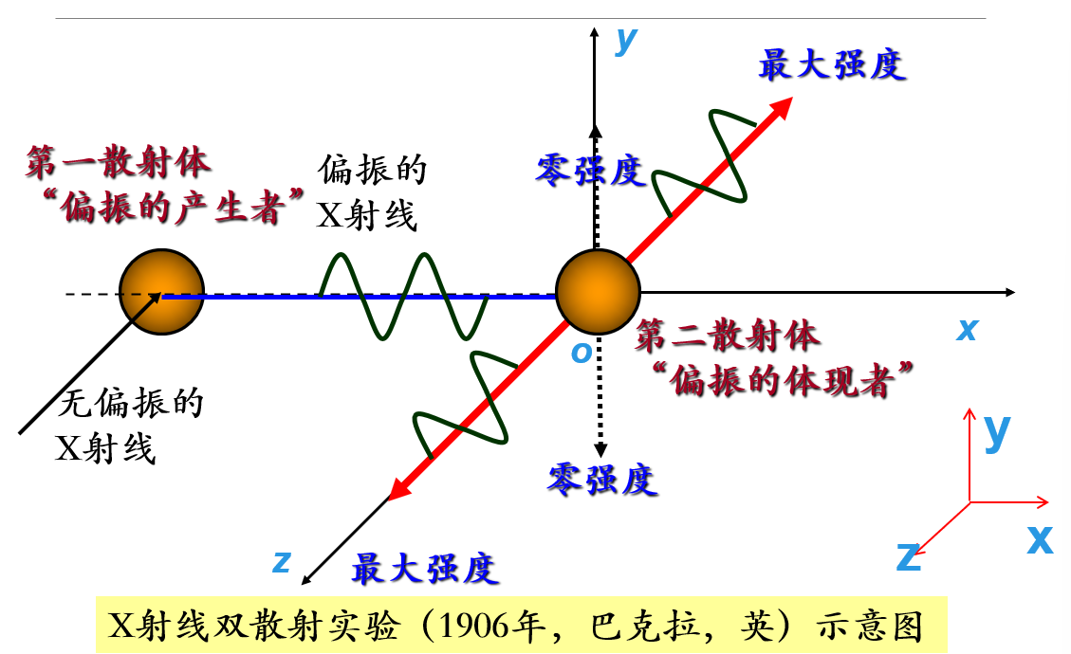

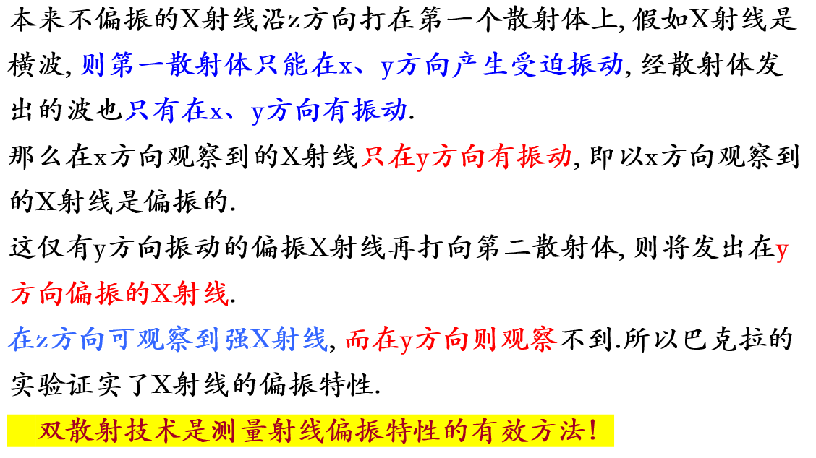

**劳厄晶体X-ray衍射实验**

证实了X射线是波长很短的电磁波，也揭示了晶体的内部结构

X射线的波长太短，没有合适的单缝或者双缝可以用来做干涉或衍射实验：用晶体这个天然的光栅来研究X射线

劳厄相片法：

劳厄法得到一组衍射斑点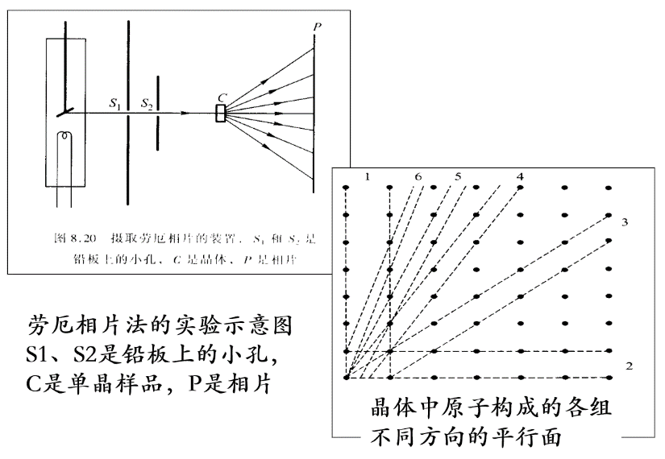

劳厄相片上每个亮点为劳厄斑点(衍射斑点), 对应于一组晶面. 斑点的位置反映了对应晶面的方向.

**布拉格公式**

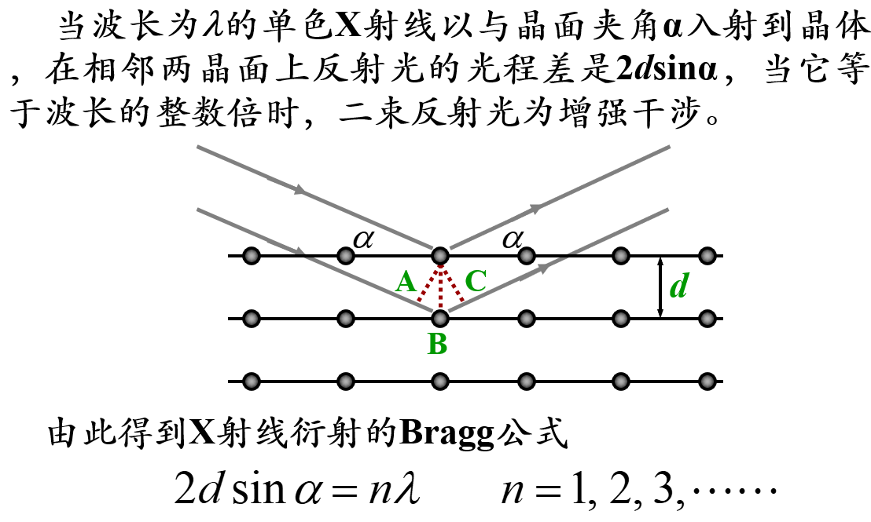

**X-ray衍射（德拜照相）**

与Laue方法的不同：(1) 用单色X射线；(2) 样品为晶体粉末压成。

衍射图样：得到的衍射图样为一组同心园环。

每一圆环对应一组晶面，不同的园环代表不同的晶面阵，环的强度反映了晶面上原子的密度大小。圆环的衍射角度对应于晶面间距。

**§29 X射线产生的机制**

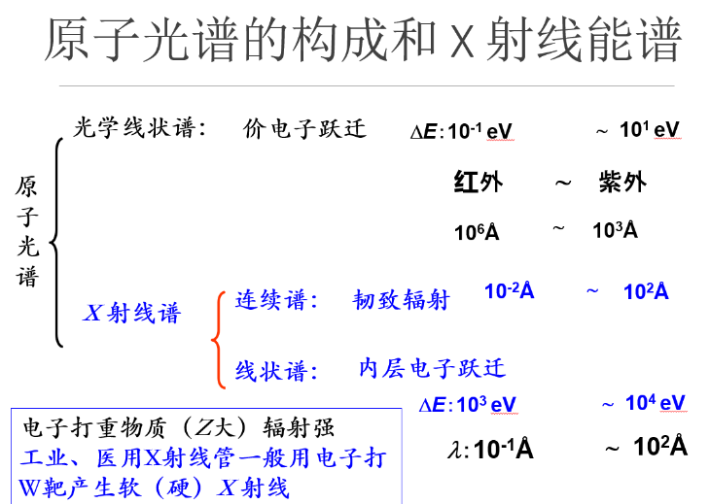

**连续谱：韧致辐射**

带电粒子与原子(核)碰撞时骤然减速产生的辐射（光电效应的逆效应）

产生**连续谱**，但有一个最小波长λ最小= ，V为外加电压

由于一个电子在电场中得到的动能为1e·V，能转换为的辐射能最多为动能

**特点**：（1）连续谱的最小波长λmin与靶材料原子序数Z无关，只依赖于加速电子的电压V。

经验公式：一个电子在电场中得到的动能1e·V全部转换为光子能量

（2）强度正比于靶原子核电荷的平方，反比于质量平方。靶材料的Z越大，输出X射线的强度也越大

**线状谱/标示谱：内层电子跃迁**

产生机理：高能电子轰击靶原子时，发生二个过程

(1)**原子激发**：激发原子内壳层能级上的一个电子，而在该能级上留下一个空穴。

(2)**退激发**：外壳层上的电子跃迁到这个空穴中，多余能量作为X射线发射出去

**特点**：(1) 一系列分立的窄线；

(2) **峰位(波长)与外加电压无关，而由靶材料的元素决定**。

选择定则复习！！！！

**电子跃迁服从选择定则：**

**ΔL=0,±1 Δl = ±1 Δj = 0, ±1**

因能级的精细结构，K线系的谱线是双线结构.

**莫塞莱定律**

hv = hRc(z-b)2(1/n2 - 1/m2)

**hRc = 13.6eV**

**§30 康普顿散射**

**§31 X射线的吸收**

**X射线与物质相互作用**

X射线照射到物质时，其能量转换为三部分：

一部分射线被**散射**，一部分被**吸收**，一部分**透射**。

物质对X射线的吸收：原子内部的电子跃迁引起

二次电子或光子的发射 + 热量，所以，X射线与物质相互作用后可以产生：

频率不变的X射线：透射X射线，相干散射X线(瑞利散射, Rayleigh)。

频率改变的X射线：Compton散射，荧光辐射。

电子：反冲电子，光电子，Auger电子，电子对产生, 其他二次电子

**三类相互作用**

1）多次小相互作用（典型实例: 康普顿散射）

光子束与物质中电子的作用引起光子的能量损失和方向偏转.因此光子束穿过吸收体后能量降低并有一个弥散.

2）全或无相互作用:(典型实例: 光电效应)

光子要么不受相互作用,要么经一次相互作用后就从射线中束中消失

3）电子偶效应:

当**光子能量大于电子静止能量的两倍（即1.02MeV）**时, 光子**在原子核附近转化为一对正负电子.**

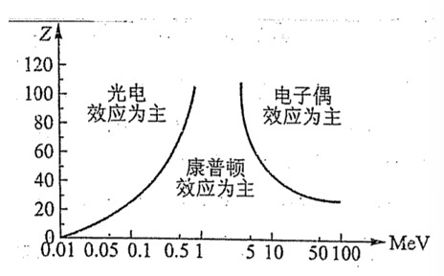

**物质对光的吸收**

朗伯-比耳定律

μ吸收系数，单位cm-1

**X射线吸收谱和吸收限**

实验测得：物质的**吸收系数μ随X射线波长λ呈现单调上升**趋势，但在某些波长处会**有突变**。

称为**吸收边缘，并用壳层的记号表示，如K边、LI边、LII边、LIII边等**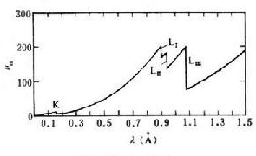

**吸收限主要是由光电效应引起的：当X射线的光子能量正好等于原子中某一壳层的能量，就激发出一个该壳层的电子，X射线被吸收，产生光电效应。使吸收系数μ突变性增大。**

**吸收限与原子能级的精细结构对应**。如K只有一个壳层，L系有三个副层，前者只有一个吸收边，后者有三个吸收边。

K, LI, LII, LIII 分别代表光子激发1S, 2S, 2P3/2, 2P1/2 能级上的电子。

瑞利散射效应

粒子尺度远小于入射光波长时（小于波长的十分之一），其各方向上的散射光强度是不一样的，该强度与入射光的波长四次方成反比，这种现象称为瑞利散射。

**原子的激发和退激：激光产生机制**

改变**原子**状态的三种过程：

吸收一个光子从低能态跃迁到高能态（受激吸收），

也可自发从高能态跃迁到低能态而发光（自发辐射）

还可受到激发从高能态跃迁到低能态（受激辐射）！

**自发辐射**

设N1、N2为处于E1、E2能级的原子数，单位时间内从E2 -> E1自发辐射的原子数应与初始原子数成正比：

$$-{\left(\frac{dN_{2}}{dt}\right)}_{自发}=A_{21}N_{2}$$

A21称为爱因斯坦自发发射系数，单个原子在单位时间内发生自发辐射概率。

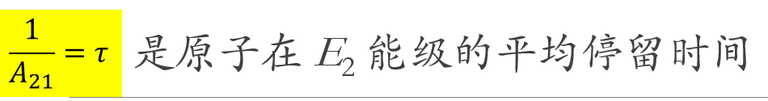

**各原子自发辐射的光是独立的、因而自发辐射光是非相干光**。

**受激辐射**

当频率为v = (E2 – E1)/h 的外来光入射时，会引起高能态的原子跃迁到低能态

B21为单个原子在单位时间内发生受激辐射过程的概率。

**受激辐射光与外来光的频率、偏振方向、相位及传播方向均相同（全同光子）的相干光，有光放大作用。**

**受激吸收**

当频率为v = (E2 – E1)/h的外来光入射时，也会引起低能态的原子跃迁到高能态。

$${\left(\frac{dN_{12}}{dt}\right)}_{受激吸收}=B_{12}N_{1}u(ν,T)$$

B12 为单个原子在单位时间内发生吸收过程的概率。

**B21 =B12**

**A12、B21 和B12并不独立**，：

**激光产生的解释：**

由大量原子组成的系统，几乎所有原子处于基态，少数原子处在激发态上，N1>N2。当一束光射入媒质后，可同时引起受激吸收和受激辐射。由于N1>N2，有

$${\left(\frac{dN_{12}}{dt}\right)}_{受激吸收}>{\left(\frac{dN_{21}}{dt}\right)}_{受激辐射}$$

宏观上表现为对光的吸收，达不到对光的放大目的。

**激光器是使布居数反转与受激发射的装置：使得粒子数（布局数）反转：N2>N1**

**从而实现光放大的效果**

处于粒子数反转分布的介质称为**激活介质**，它正是**激光器的工作物质**

**激光器原理**

**普通光源**：蜡烛、太阳、白炽灯等。光是**自发辐射的**

激光光源是受激发而辐射的

激光器的三个主要组成部分：

1.工作物质：有合适的能级结构，能实现粒子数反转。

2.激励能源：使原子激发，维持粒子数反转。

3.光学谐振腔：保证光放大，使激光有良好的方向性和单色性。